ГУО "Ясли - сад № 112 г. Витебска"

Артикуляционная гимнастика
(картотека упражнений для родителей)

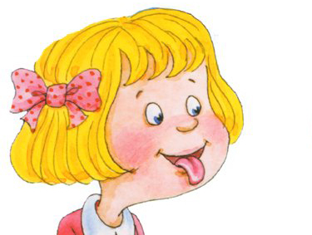
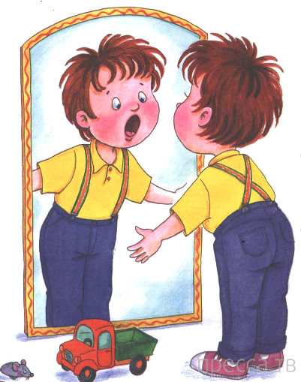
Мы произносим правильно и четко звуки родного языка благодаря хорошей работе артикуляционного аппарата, его подвижности и дифференцированной работе различных органов. В нашей речи звуки быстро сменяют друг друга, поэтому нужно уметь быстро менять положение органов артикуляционного аппарата.
Артикуляционный аппарат развивается у ребенка не сразу, а постепенно в течение жизни малыша и его речевой практики.
Для всех детей дошкольного возраста полезны артикуляционные упражнения, которые способствуют формированию точных, четких, дифференцированных движений органов артикуляционного аппарата. Для этого используется артикуляционная гимнастика.
Цель артикуляционной гимнастики – отработка определенных положений органов артикуляционного аппарата, необходимых для правильного произношения звуков родного языка; развитие подвижности, точности, координированности, дифференцированности движений органов артикуляционного аппарата.

Указания к проведению артикуляционной гимнастики:

- Проводить артикуляционную гимнастику необходимо ежедневно, чтобы вырабатываемые у детей двигательные навыки закреплялись, становились более прочными. Проводить необходимо эмоционально, в игровой форме.
- Артикуляционную гимнастику проводят сидя, так как в таком положении у ребенка прямая спина, он не напряжен, руки и ноги находятся в спокойном положении.
- Если упражнение выполняется в первый раз, взрослый объясняет и показывает данное упражнение, затем выполняют дети. Выполняются все упражнения перед зеркалом, чтобы ребенок мог контролировать движения губ и языка.

«УЛЫБКА»

Как веселые лягушки

Тянем губки прямо к ушкам

Потянули, перестали,

И нисколько не устали

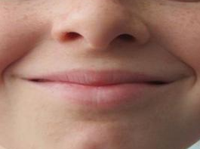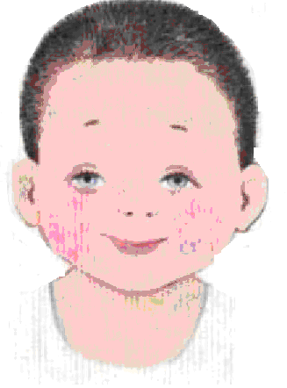

Цель. Вырабатывать умение удерживать губы в улыбке. Укреплять мышцы губ и развивать их подвижность.
Описание. Улыбнуться без напряжения так, чтобы передние верхние и нижние зубы были не видны. Удерживать губы в таком положении под счёт от 1 до 5-10.
Обратите внимание!
1. Следите, чтобы при улыбке ребёнок не напрягал мышцы лба и не прищуривал глаза.
2. В данном упражнении при улыбке зубы не видны.

«ПТЕНЧИК»

У птенцов такие рты —

Слышен писк за полверсты.

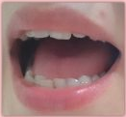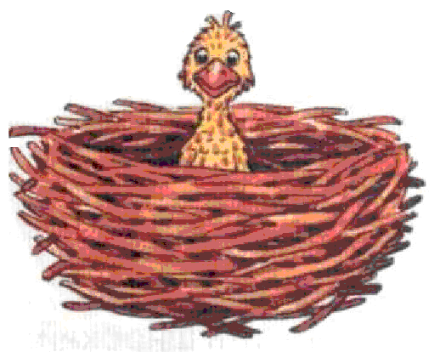

Цель. Вырабатывать умение удерживать органы артикуляции в нужном положении.
Описание. Открыть рот, широкий и «спокойный» язык лежит за нижними зубами. Удерживать позицию от 5 до 10 секунд.
Обратите внимание!
- Рот должен быть открыт на ширину 3-х пальцев ребенка (указательного, среднего и безымянного)
- Язык лежит спокойно, не высовывается из рта, губы не напряжены.

«ЗАБОРЧИК»

Зубы ровно мы смыкаем
И заборчик получаем.
А сейчас раздвинем губы,
Посчитаем наши зубы.

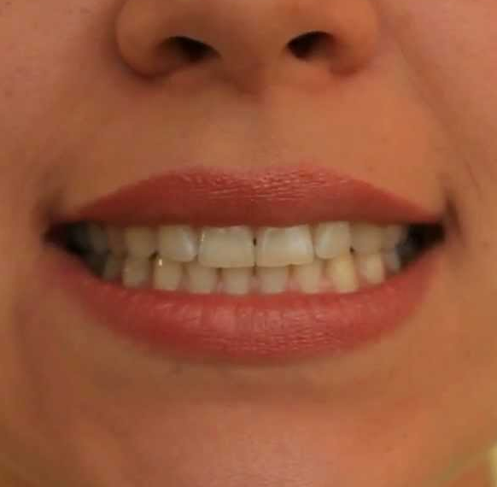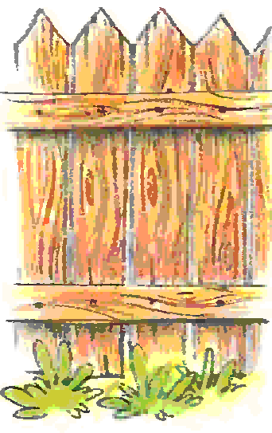

Цель. Вырабатывать умение удерживать губы в улыбке, обнажая нижние и верхние передние зубы. Укреплять мышцы губ и развивать их подвижность.
Описание. Улыбнуться без напряжения так, чтобы были видны передние верхние и нижние зубы. Удерживать губы в таком положении под счёт от 1 до 5-10.
Обратите внимание!
1. Следите, чтобы при улыбке ребёнок не подворачивал внутрь верхнюю или нижнюю губу.
2. Если у ребёнка возникают затруднения, надо вместе с ним пропеть звук «и»: «и-и-и» — и губы растянутся в улыбке.

«ИГОЛОЧКА»
Улыбаюсь: вот шутник —
Узким-узким стал язык.
Меж зубами, как сучок,
Вылез длинный язычок

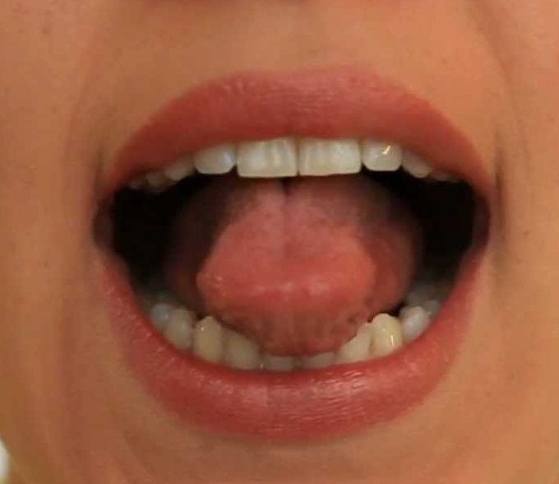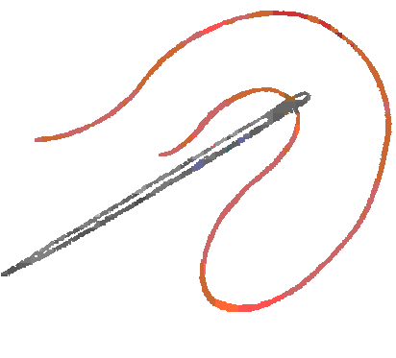

Цель. Научиться делать язык узким и удерживать его в таком положении.
Описание. Открыть рот, язык высунуть как можно дальше, напрячь его, сделать узким и удерживать в таком положении под счёт от 1 до 5-10.
Обратите внимание! Язык не лежит на губе, а выдвигается вперёд.

«ЧАСИКИ»
Тик – так, тик – так –
Ходят часики – вот так!
Влево тик, Вправо так.
Ходят часики – вот так!

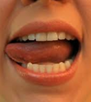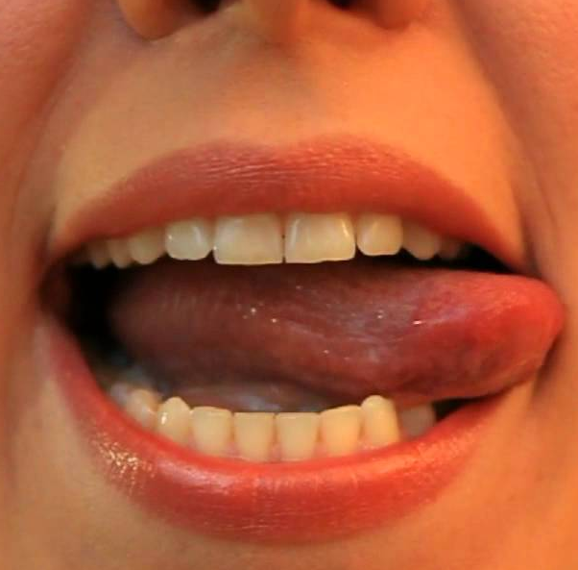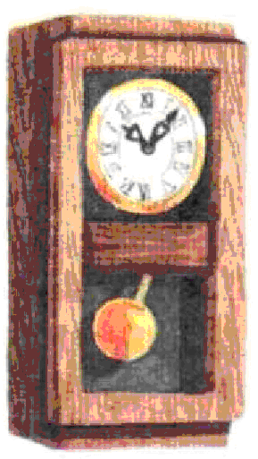

Цель. Укрепление мышц языка, выработка точности движений.

Описание. Улыбнуться, приоткрыть рот, высунуть язык как можно дальше и производить им плавные движения от одного уголка рта к другому. Проделать упражнение 10 -15 раз.

Обратите внимание!

1. Двигается только язык –нижняя челюсть неподвижна.

2. Язык не облизывает нижнюю губу, а передвигается, не задевая её, от одного уголка рта к другому.

«ПОЧИСТИМ ЗУБКИ»
Чищу зубы, чищу зубы
И снаружи и внутри.
Не болели, не темнели
Не желтели, чтоб они.

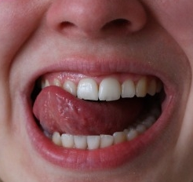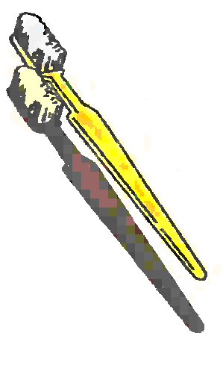

Цель. Укрепление мышц языка.

Описание. Улыбнуться, приоткрыть рот. Кончиком языка «почистить» верхние и нижние зубы.

Обратите внимание!
- Язык должен доставать до всех зубов.
- Язык «чистит» зубы с двух сторон: внешней и внутренней.

«ЛОПАТА»

Поперёк улыбки лёг —

Отдыхает язычок.

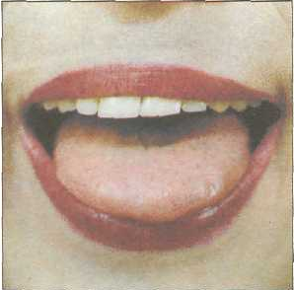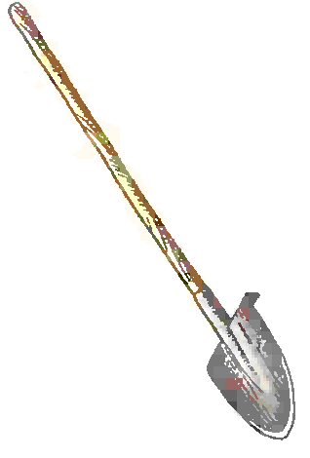
Цель. Вырабатывать умение удерживать язык в свободном, расслабленном положении, лежащим на нижней губе.
Описание. Улыбнуться, приоткрыть рот, положить широкий передний край языка на нижнюю губу. Удерживать его в таком положении под счёт от 1 до 5-10.
Обратите внимание!
1. Губы растянуты в улыбке.
2. Не подворачивать нижнюю губу внутрь.
3. Не высовывать язык далеко — он только накрывает нижнюю губу.
4. Боковые края языка должны касаться уголков рта.
5. Если это упражнение не получается, то надо вернуться к упражнению «Накажем непослушный язычок»

«ВКУСНОЕ ВАРЕНЬЕ»

Как будто варенье лежит на губе —

Слижу его «чашечкой» в ротик себе.
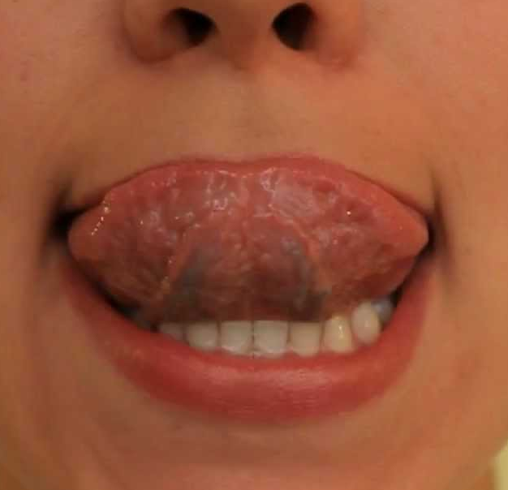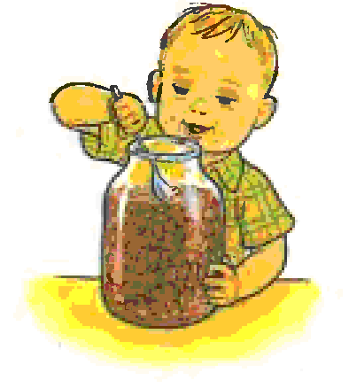

Цель. Отрабатывать движение широкой передней части языка в форме чашечки вверх. Укреплять мышцы языка.
Описание. Улыбнуться, открыть рот и языком в форме чашечки облизывать губу, делая движения сверху вниз. Можно продолжить движение и убрать язык в рот, не разрушая «чашечки».
Обратите внимание!
1. Нужно следить, чтобы работал только язык, а нижняя челюсть не «подсаживала» язык вверх — она должна быть неподвижной (можно придержать её пальцем).
2. Язык широкий, в форме чашечки.

«ЧАШЕЧКА»

Улыбаюсь, рот открыт:

Там язык уже стоит.

К зубкам подняты края —

Вот и «чашечка» моя.
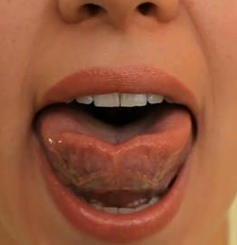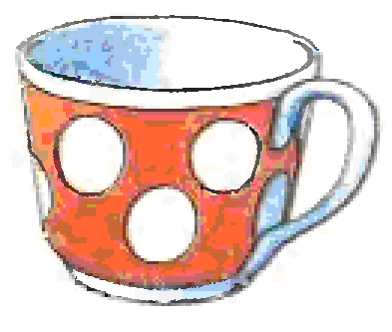

Цель. Научиться удерживать язык в форме чашечки наверху, у верхних зубов. Укреплять мускулатуру языка.
Описание. Улыбнуться, открыть рот и установить язык наверху в форме чашечки.
Обратите внимание!
1. Если «чашечка» не получается, то необходимо вернуться к упражнению «Накажем непослушный язычок», распластать язык на нижней губе и слегка надавить на середину языка. При этом края языка поднимаются вверх, и язык принимает нужную форму.
2. При выполнении упражнения края языка находятся у верхних зубов.

«НАКАЖЕМ НЕПОСЛУШНЫЙ ЯЗЫК»

Выдвигаю свой язык,

Чтоб лениться не привык.

И от кончика до корня

Я кусаю всё проворней.

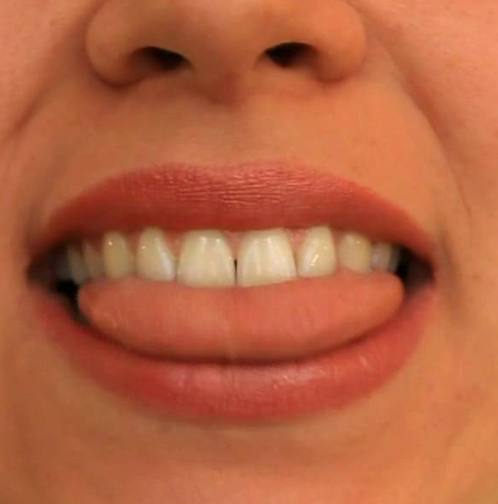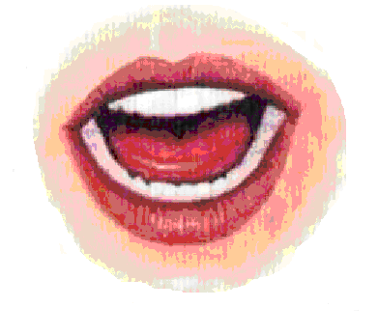

Цель. Добиваться расслабления мышц языка, усиления кровоснабжения мышц языка, улучшения иннервации (нервной проводимости).
Описание. Улыбнуться, приоткрыть рот и покусывать язык.
Варианты: покусывать кончик языка, покусывать середину языка, покусывать язык, продвигая его постепенно вперёд-назад. Во время выполнения упражнения произносить: «та-та-та». Произношение слогов («та-та-та») помогает ребёнку в выполнении упражнения.

«НАКАЖЕМ НЕПОСЛУШНЫЙ ЯЗЫК»-2
А теперь уж не зубами —
Я пошлёпаю губами:
«У быка губа тупа,
Па-па-па, па-па-па».
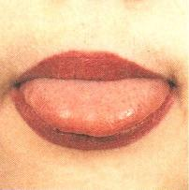

Цель. Расслаблять мышцы языка путём самомассажа (пошлёпывания губами). Научиться удерживать язык распластанным, широким.
Описание. Улыбнуться, приоткрыть рот, спокойно положить язык на нижнюю губу и, пошлёпывая его губами, произносить: «па-па-па». Произношение слогов («па-па-па») облегчает ребёнку выполнение данного упражнения. Рекомендуем поэтапное выполнение упражнения: пошлёпывать губами кончик языка, пошлёпывать губами середину языка, пошлёпывать губами язык, продвигая его медленно вперёд, а затем назад.

«ИНДЮК»

Широко открыт мой рот,

Язычок — назад-вперёд.

Лижет «чашечкой» губу

И «болбочет» на бегу.

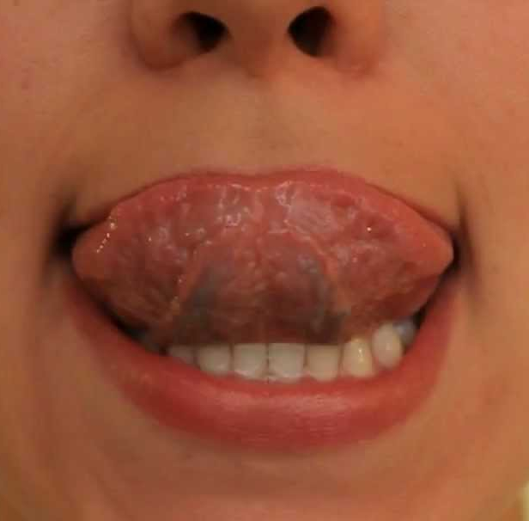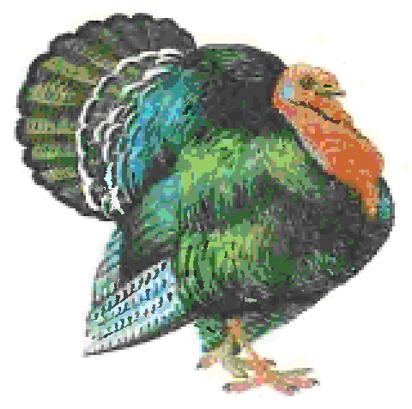

Цель. Отрабатывать подъём языка и подвижность кончика языка.
Описание. Приоткрыть рот, положить язык на верхнюю губу и производить движения кончиком языка по верхней губе вперёд и назад, стараясь не отрывать язык от губы, как бы поглаживая её. Темп движений постепенно убыстрять, затем включить голос, пока не послышится «бл-бл» (так «болбочет» индюк).

«КАЧЕЛИ»

Сели дети на качели

И взлетели выше ели.

Даже солнышка коснулись,

А потом назад вернулись.

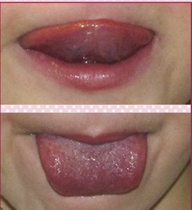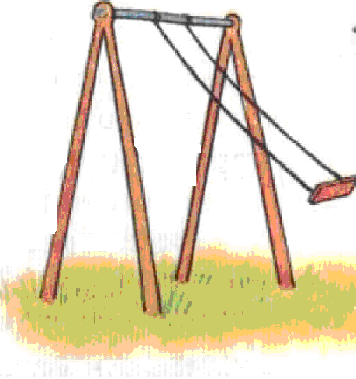

Цель: развитие мышц языка, выработка точности движений.

Описание. Улыбнуться, приоткрыть рот, поднять язык за верхние зубки и плавно опустить вниз за нижние зубки. Проделать упражнение 10 -15 раз.

Обратите внимание! Двигается только язык – нижняя челюсть неподвижна.

«КОНФЕТА»

Языком давить стараюсь,

В щёку сильно упираюсь.

Раздалась моя щека,

Как мешок у хомяка.
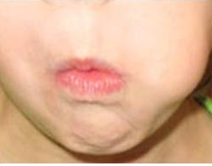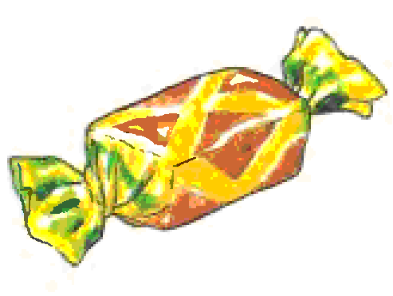
Цель. Развивать произвольные движения языка. Укреплять мускулатуру языка и щёк.
Описание. Язык поочерёдно упирается в правую и левую щёки, задерживаясь в каждом положении на 3-5 секунд.
Обратите внимание!
1. Рот закрыт.
2. Если ребёнку трудно выполнить это упражнение, то можно контролировать движение языка, приложив пальчики снаружи щёк.
«МАЛЯР»

Язык — как кисточка моя,

И ею нёбо крашу я.

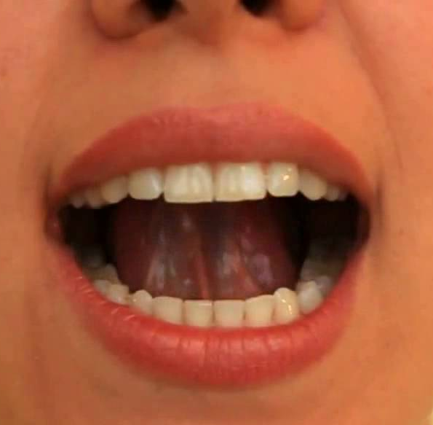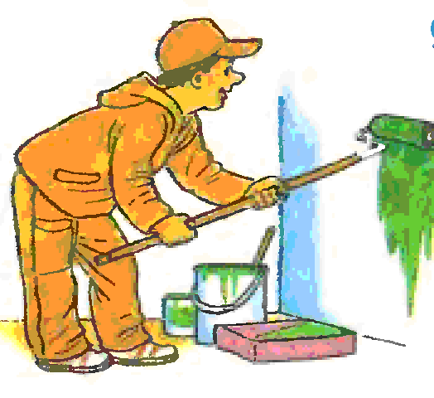

Цель. Укреплять мышцы языка и развивать его подвижность.
Описание. Улыбнуться, открыть рот и «покрасить» кончиком языка твёрдое нёбо («потолок»), делая движения языком вперёд-назад.
Обратите внимание!
1. Губы и нижняя челюсть неподвижны, работает только язык («кисточка»).
2. Следите, чтобы кончик языка доходил до внутренней поверхности верхних зубов, но не высовывался изо рта.

«ЛОШАДКА»

Рот широко открываю,

К нёбу язык прижимаю.

Прыгает вниз язычок,

И раздаётся щелчок.
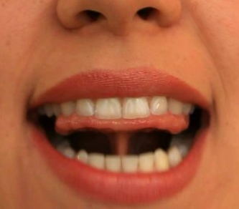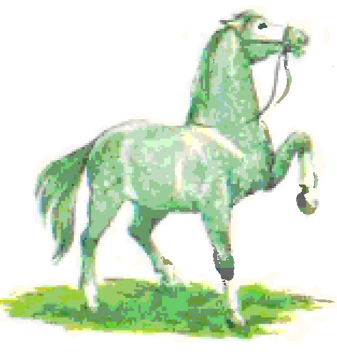
Цель. Отрабатывать подъём языка, подготавливать его к выработке вибрации, растягивать подъязычную связку (уздечку). Укреплять мышцы языка.
Описание. Улыбнуться, открыть рот и пощёлкать кончиком языка («лошадка цокает копытами»).
Обратите внимание!
1. Упражнение сначала выполняется в медленном темпе, а затем темп убыстряется («лошадка поскакала быстрее»).
2. Нижняя челюсть не двигается, работает только язык.

«ГРИБОК»

Широко открою рот,

Будто щёлкну я вот-вот.

Присосу язык на нёбо,

Челюсть вниз — и вся учёба.

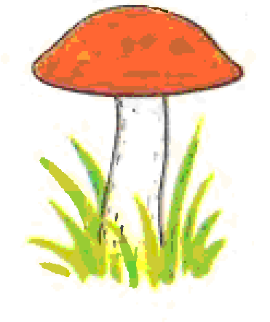
Цель. Отрабатывать умение удерживать язык наверху в положении, необходимом для звука «р». Укреплять мышцы языка, растягивать подъязычную связку (уздечку).
Описание. Улыбнуться, широко открыть рот, присосать язык к нёбу, чтобы подъязычная связка была натянута («ножка гриба»). Удерживать в таком положении 5-10 секунд.
Обратите внимание!
Если ребёнок затрудняется выполнить это упражнение, то необходимо вернуться к упражнению «Лошадка». Ребёнок щёлкает языком, постепенно замедляя темп («лошадка идёт медленно») и присасывает язык к нёбу.

«ГАРМОШКА»

Присосу язык на нёбо,

А теперь смотрите в оба:

Ходит челюсть вверх и вниз —

У неё такой круиз.

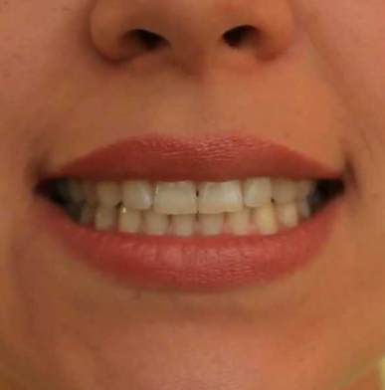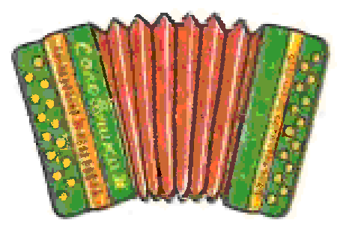

Цель. Укреплять мышцы языка, растягивать подъязычную связку (уздечку).
Описание. Улыбнуться, приоткрыть рот, присосать язык к нёбу, открывать и закрывать рот (как растягиваются меха гармошки). При этом растягивается подъязычная связка. Постепенно надо раскрывать рот всё шире и дольше удерживать язык в верхнем положении.
Обратите внимание!
Если ребёнок не может присосать язык к нёбу, то нужно вернуться к упражнению «Лошадка», выполнять его в медленном темпе, дольше задерживая язык наверху.

